本科生校级公共选修课选课操作手册
（2019-2020-2）

2020年3月

目录
1 进入选课界面 4
2 主界面介绍 5
3 电子货币介绍 6
4 执行选课 9
4.1 选课方法一 9
4.2 选课方法二 10
4.3 选课结果 11
4.4 退课 12
4.5 条件查询 13
5 查看学生课表 14
5.1 入口 14
5.2 课表 15

进入选课界面
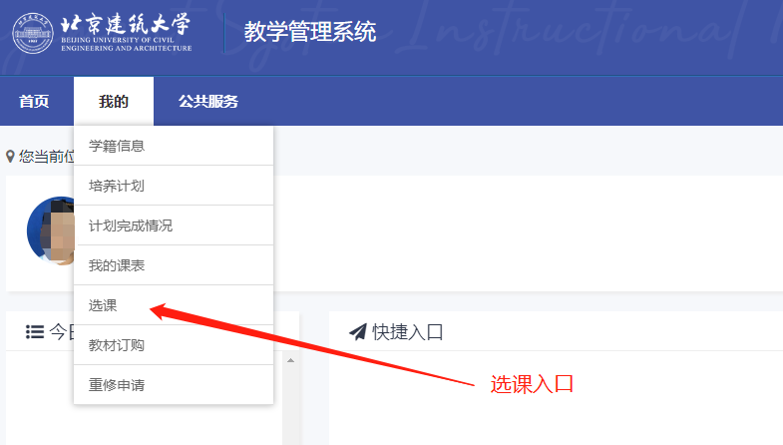

主界面介绍
本学期所开课程的课程类别在选课界面“课程类别”一栏查询（15级学生课程类别查看“备注”一栏）。
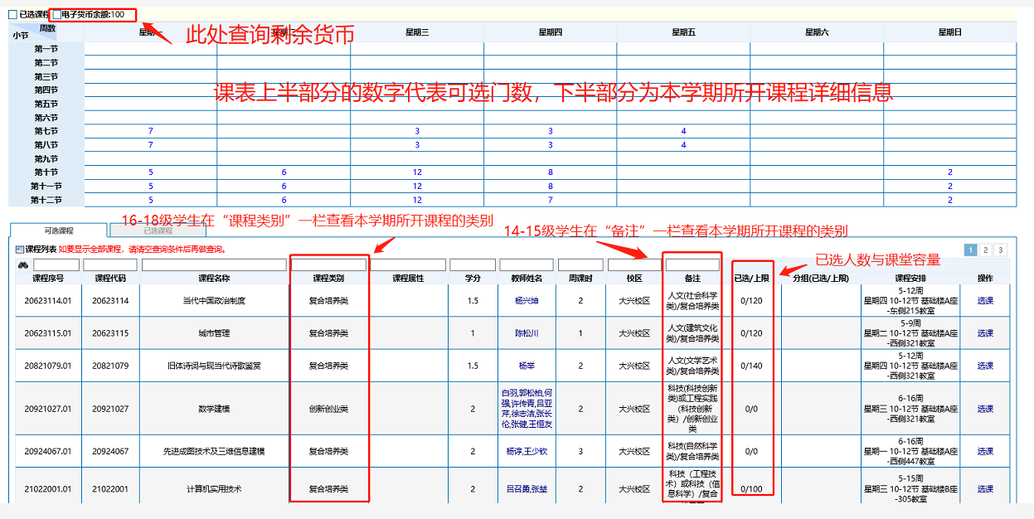

电子货币介绍
本次选课仅首轮选课采取电子货币的选课形式，后续轮次不启用电子货币功能而采用先到先得原则。
首轮选课开始前会为每名学生初始化100个电子货币，选课时需为每门选的课程添加电子货币值，在选课界面点击“选课”，会弹出下图，按自己的意愿投入货币值，首轮选课时间段结束后由系统按课堂容量、选课时投入的电子货币值以及学生所处年级筛选选课名单。该电子货币影响课程被选中概率（货币投掷越多概率越大，但是将所有币值全部投入并不代表一定会选上只是相对概率会加大）。
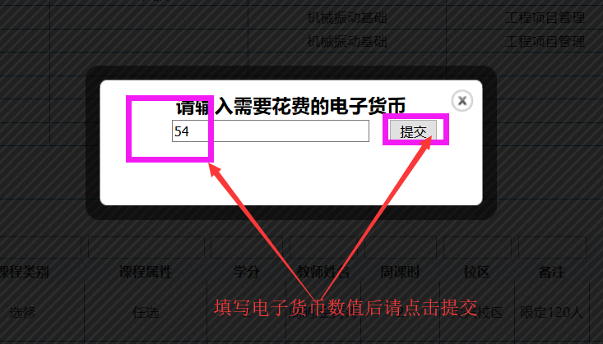
本轮选课会加入课程类别门数限制规则，请注意查阅，见下图：
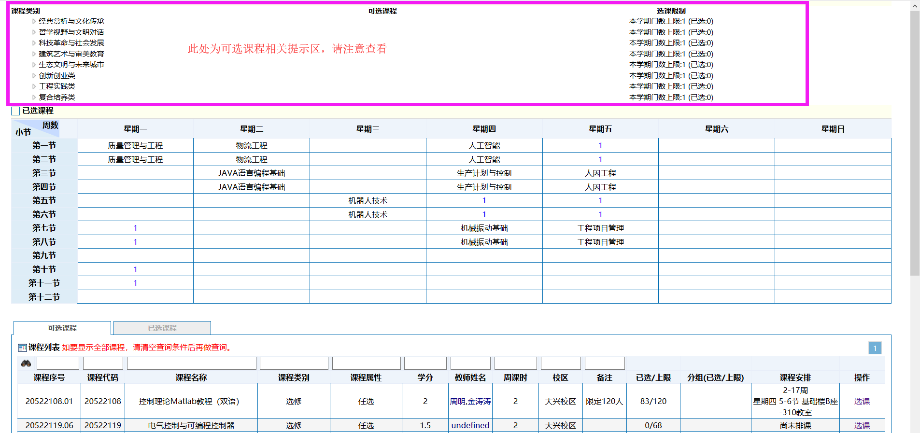

选课界面左上角可查看电子货币剩余信息，见下图：
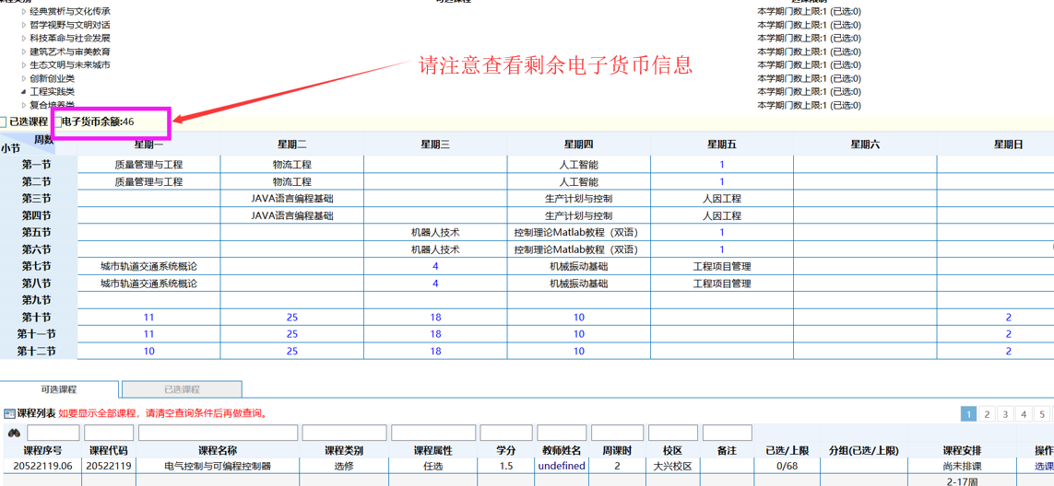

执行选课

选课方法一
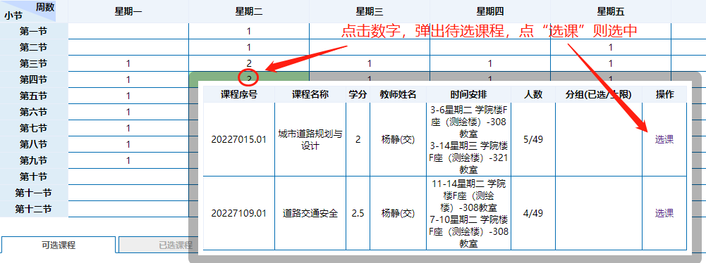

选课方法二
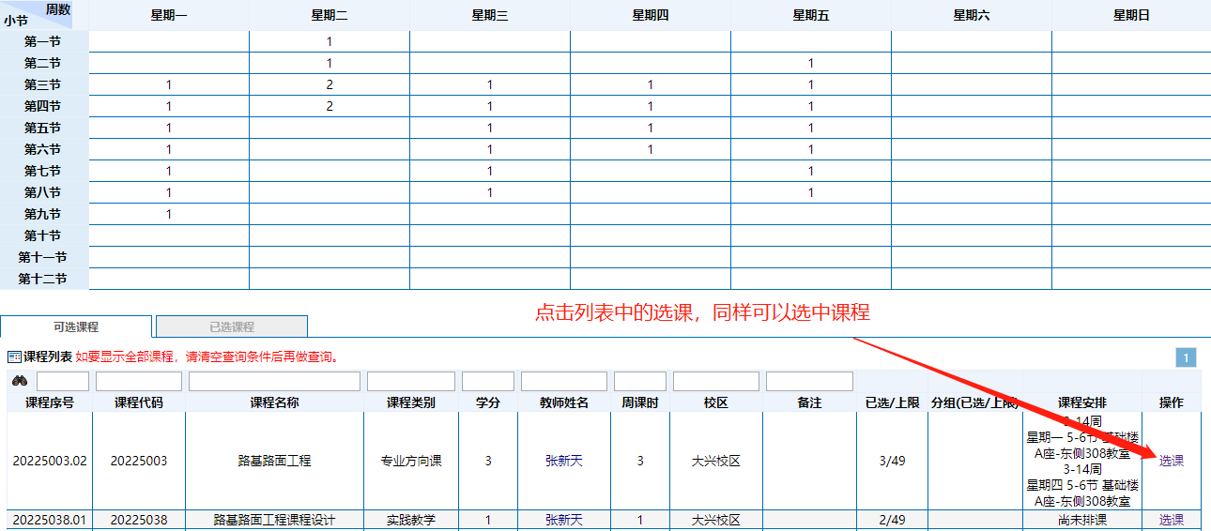

选课结果
首轮选课期间，可退选当前轮次所选的课程，退课后之前赋的币值自动返还，可继续为其它课程置币。
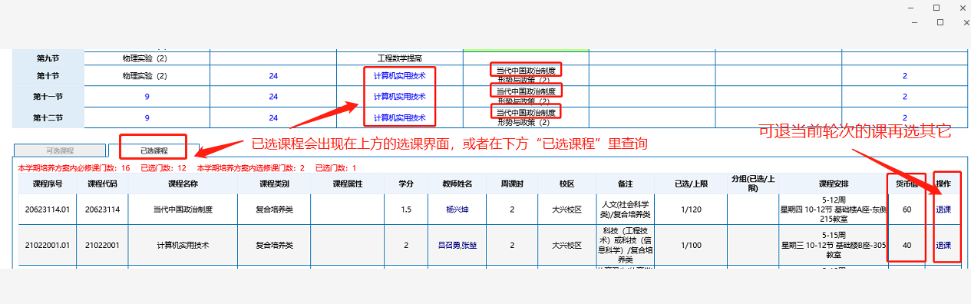
特别提示：
1）首轮选课阶段，因为采用的是“电子货币”的选课方式，在选课界面看到的已选课程，并不是学生的最终课程表，学生须在补退选选课时间段查询“我的-我的课表-学生课表”，查看首轮选课结果。
2）补退选阶段，因为采用先到先得原则，首轮选课未使用的虚拟货币在补退选阶段无法使用，选课后课程直接进入学生课表。

退课
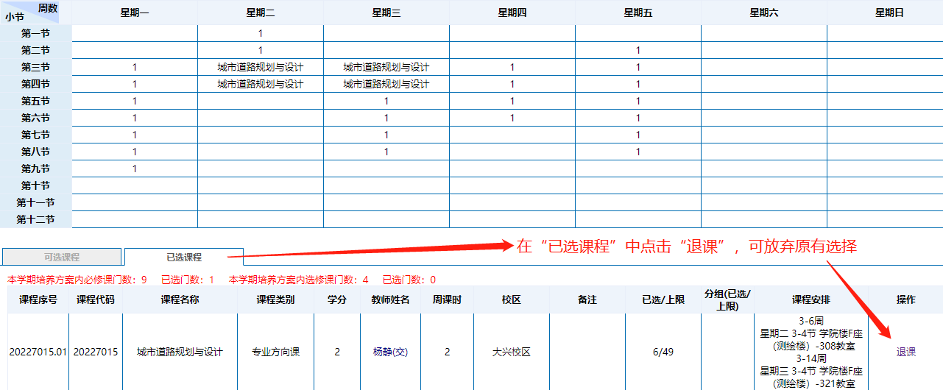

条件查询
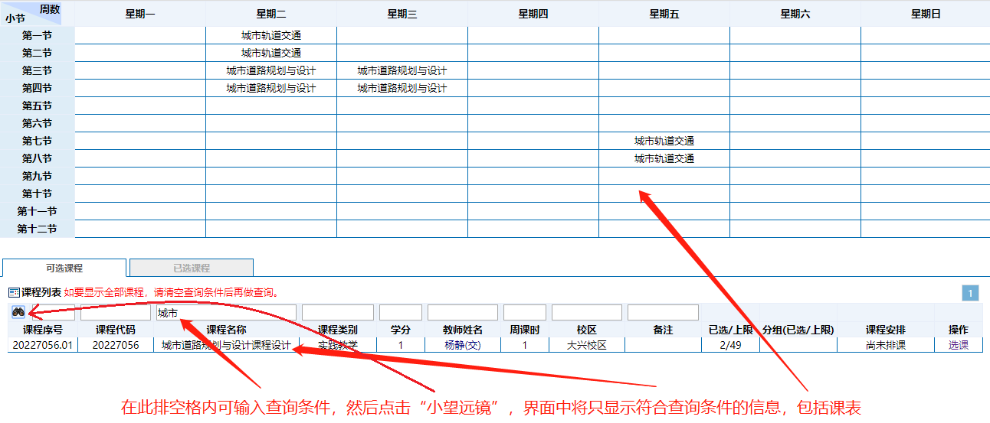

查看学生课表

入口
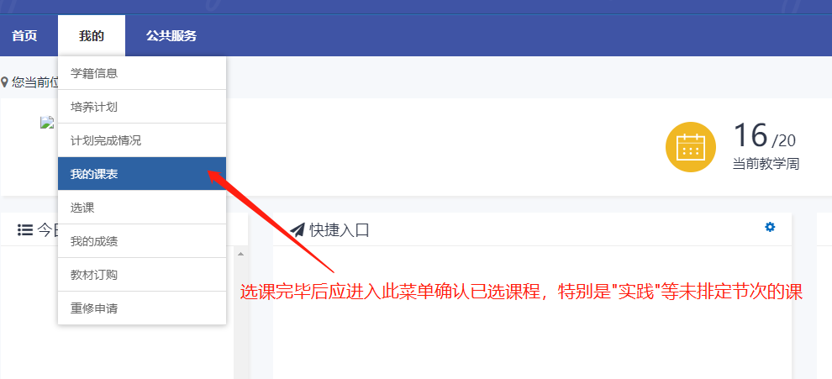

课表
尔雅网络课在教务系统未指定上课节次，由学生自主安排时间在规定时间内完成学习，所以此类课程的选课结果需要在学生课表的下方列表查看。
